4 января 2026, 13:36
Одной из множества причин пожаров в зимний период является короткое замыкание электропроводки

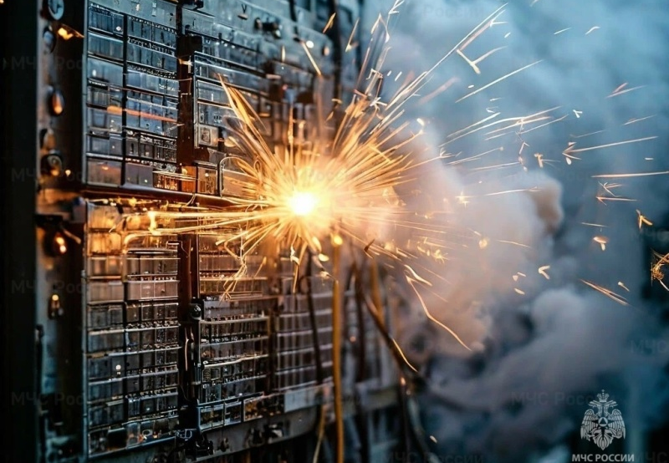

Одной из множества причин пожаров в зимний период является короткое замыкание электропроводки. Как отмечают государственные инспекторы по пожарному надзору, чаще всего в новогодние праздничные дни короткое замыкание возникает из-за продолжительных перегрузок электросети и, как следствие, расплавления изолирующего слоя проводки. Поэтому важно правильно рассчитывать мощность электроприборов и контролировать нагрузку на сеть.

Короткое замыкание обычно происходит из-за понижения сопротивления электрической проводки. Вышедшие из строя электроприборы или старые электропровода являются основными факторами. Не откладывайте замену старой проводки. Доверьте эту работу специалистам. Обратите внимание, что вода может быть хорошим проводником.

Для защиты квартиры или дома от пожаров рекомендуется установка современных автоматов электросети. Автоматические выключатели надежны и сработают при коротком замыкании или перегрузках.

В случае возгорания самое главное - не паниковать! Избежать опасности легче, если действовать спокойно и разумно. В борьбе с пожаром особенно важна быстрая реакция в первые минуты. Необходимо запомнить: тушение водой электропроводки, находящейся под напряжением - запрещено. Если сеть обесточена, то можно применять воду, песок или любой огнетушитель, имеющийся под рукой. Если обесточить сеть не удалось, можно использовать только огнетушитель, на корпусе которого отмечено, что его возможно применять при пожарах класса Е. Эта классификация соответствует пожарам электроустановок.

Сотрудники МЧС России напоминают, что соблюдение правил пожарной безопасности, бдительность, установка в домах и иных строениях пожарных извещателей помогут избежать беды! При пожаре звони на Единый номер пожарно-спасательной службы МЧС России - 101.

